袋井商工会議所並びにどまんなか袋井まちづくり（株）
事務所移転のお知らせ

拝啓 時下ますますご清祥のこととお喜び申し上げます
平素から当所の事業活動に格別のご理解とご協力を賜り、厚くお礼申し上げます。
さて、袋井商工会議所及並びにどまんなか袋井まちづくり（株）は、予てよりJR袋井駅北口に建設中の新産業会館へ４月より新しく事務所を移転いたします。まずは略儀ながら書中をもってご案内方々ご挨拶申し上げます。
敬 具

記

【移転先名称】 袋井新産業会館キラット
【所在地】 〒４３７－００２３ 静岡県袋井市高尾１１２９－１
袋井新産業会館キラット２階
【電話・FAX番号】 袋井商工会議所
０５３８－４２－６１５１（電話）
０５３８－４２－９８７１（FAX）
どまんなか袋井まちづくり（株）
０５３８－３１－２９６１（電話）
０５３８－３１－２９６２（FAX）
【現事務所の最終営業日】 ２０２０年４月１７日（金）
【新事務所の業務開始日】 ２０２０年４月２１日（火）

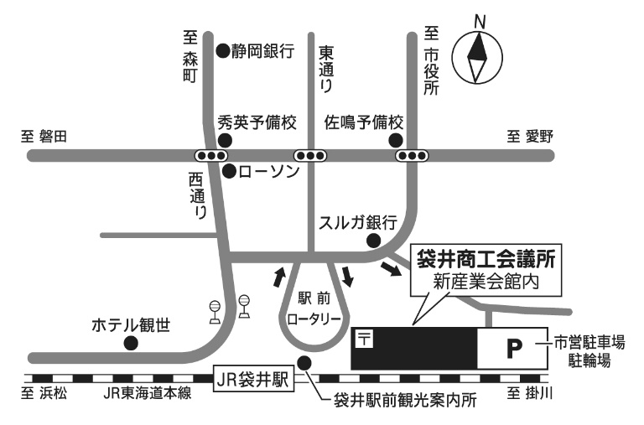
建物の概要
敷地面積 約３，０００㎡
建築概要 延べ床面積５，１００㎡
ホテル・商工会議所会館棟ＲＣ８階建て
１Ｆ ホテルロビー・フロント
おおおFステーション
２Ｆ 商工会議所、コンベンションホール
どまんなか袋井まちづくり（株）
３Ｆ 会議室、貸室
４Ｆ～８Ｆ ホテル 約１２０室

【本件お問合せ先】 袋井商工会議所 TEL ０５３８－４２－６１５１

